PCI Epoxigrund Rapid 1.00 kg Dose transparent, Karton bestehend aus: 4x1 kg Kombi-Geb.,Verkauf nur kartonw.

PCI Augsburg

Eigenschaften

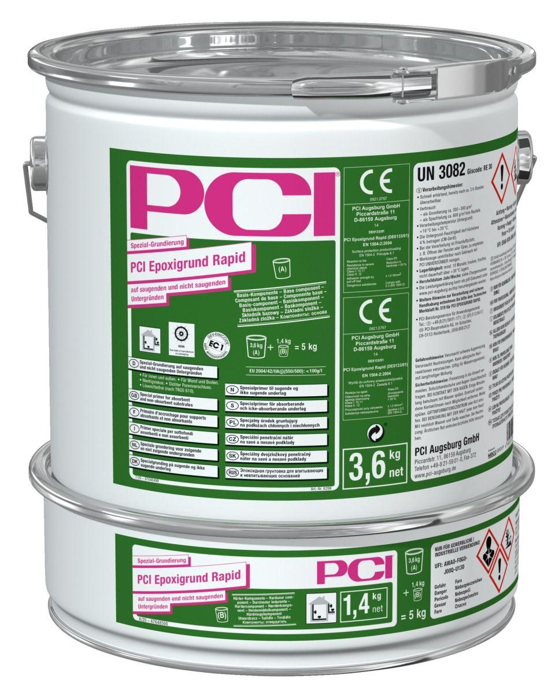

GTIN:

4083200162996

HAN:

16299

Bindemittelbasis

Epoxidharz

Farbton

transparent

Brandverhalten

Efl

Lösemittelhaltigkeit / Wasserverdünnbarkeit

lösemittelfrei

Begehbar nach (h)

3,50

Dichte (kg/m³)

1.100,00

Gewicht (kg)

1,00

Lagerfähigkeit in Monaten

18,00

Verarbeitungstemperatur (°C)

10,00 - 25,00

Verarbeitungszeit (min)

30,00